北仑好人推荐申报表

姓 名 |  | 性 别 |  | 照片（一寸照）  （必须）
出生年月 |  | 政治面貌 |  | 照片（一寸照）  （必须）
身份证号 |  | 籍 贯 |  | 照片（一寸照）  （必须）
单位（家庭）地址 |  |  |  | 照片（一寸照）  （必须）
手机号码 |  |  |  | 照片（一寸照）  （必须）
曾获主要  荣誉奖励 | （请按照全国、省级、市级、地方荣誉的顺序从上往下排列，省级及以上荣誉可重复放入下面的“事迹概述”中）。
推荐类别 | （请注明好人推荐类别，共五类：助人为乐、敬业奉献、孝老爱亲、诚实守信、见义勇为）
事迹概述  （200字以内） | (此项内容决定能否入选好人的关键。事迹概述包含要素有：基本情况+主要事迹+各类媒体刊发情况等，举例：  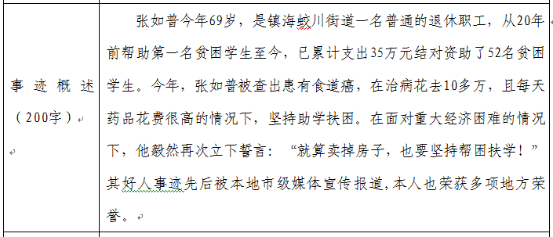)
主要事迹  （1000字以上，2000字以内） | （好人事迹单独放word，标题用一句话概述好人。此项例：）  第一段为人物身份简介。第二段为一句话事迹概述（要求140字左右）。第三段开始才为事迹详细内容。
所在单位  意见 | （盖章）  年 月 日
主管部门  意见 | （盖章）  年 月 日
注：表格填写的文字内容统一用仿宋GB2312，小四号字体。
打包的文件里请附生活照或工作照1片。（jpg或jpeg格式，小于500KB）
推荐表上的一寸照必须有，实在没有请截出一张胸部以上正面照。

二、北仑好人详细事迹报送要求：
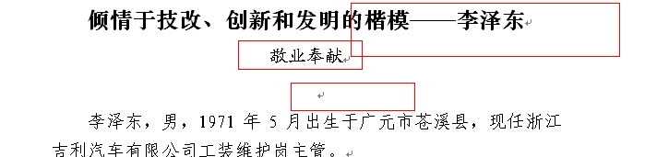

一级标题：用华文中宋小二号，加粗；
好人类别：用小三楷体。共五类：助人为乐、敬业奉献、孝老爱亲、诚实守信、见义勇为。（注：类别行与正文第一行之间空一行）
正文：用仿宋GB2312，小三字体；二级标题用黑体、三级标题用楷体。
详细材料其他要求：1.字数：1000字以上，2000字以内;2.分段及内容要求：第一段为人物身份简介（含姓名、性别、出生年月、身份、工作单位，如退休、下岗、失业，则需填写家庭住址），第二段为一句话事迹概述（要求140字左右），第三段开始才为事迹详细内容（详实事迹介绍、获得的主要荣誉及一些能衬托本人事迹的相关素材）。文中涉及到的时间，一律用准确时间，不要用去年、明年、今年等不定时间。
三、北仑好人候选人材料上报样式图文说明
